Как пройти олимпиаду
Шаг 1. Для прохождения олимпиады перейдите по ссылке, по которой вы зарегистрировались на олимпиаду.
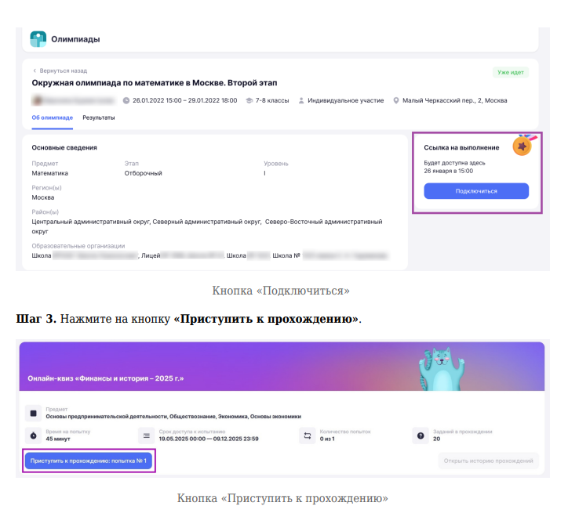Откроется страница с подробной информацией об олимпиаде.
Шаг 2. Нажмите на кнопку «Подключиться».
Откроется страница с тестом.
Шаг 4. Выполните задания и введите ответы в соответствующие поля. После ответа на вопрос нажмите на кнопку «Ответить».
Для изменения ответа выберите нужный ответ и нажмите кнопку «Изменить ответ».
Шаг 5. После завершения олимпиады нажмите на кнопку «Завершить»

